

Projekt NCBiR POIR.01.01.01-00-1059/20

Raport nr. 14/2022

**Opis działania i funkcjonalności Stacji Bazowej**

Autorzy:

Piotr Łach

Wojciech Maj

Streszczenie: Zaprezentowanie postępów i wyników pracy nad rozwojem oprogramowania Stacji Bazowej pośredniczej w komunikacji, wymianie danych pomiędzy Komputerem Diagnosty a Modułem Akwizycji Danych. Raport zawiera rys technologiczny oraz opis działania kodu w formie opisowej i graficznej.

Sprawdzenie :

Akceptacja :

Wrocław Styczeń 2022

Materiał stanowi własność Active Life Europe Sp. z o.o. Sp.k.

**Spis treści**

1. Wprowadzenie. 3

2. Opis urządzenia. 4

3. Stos technologiczny 5

4. Mechanizm Komunikacji 6

5. Podsumowanie 9

6. Wykaz literatury 9

# **1. Wprowadzenie.**

Przedmiotem projektu POIR.01.01.01-00-1059/20 „Opracowanie nowego zaawansowanego urządzenia pomiarowo – diagnostycznego do akwizycji sygnałów biologicznych podczas różnych rodzajów treningu wysiłkowego oraz analizy i klasyfikacji stanu ćwiczącego na podstawie zebranych informacji”[1] jest skonstruowanie prototypu urządzenia diagnostycznego do pomiaru oraz analizy najważniejszych parametrów mięśniowych. Problem badawczy został zdefiniowany w obszarze biomechanicznych i fizjologicznych zależności pomiędzy wybranymi parametrami mięśniowymi, a optymalizacją i bezpieczeństwem procesu treningowego. Rezultat projektu skierowany będzie m.in. do trenerów, fizjoterapeutów, a także osób, które amatorsko uprawiają sport.

Wynikiem projektu będzie prototyp wielomodułowego (3 moduły: pletyzmograf, EMG, MMG) urządzenia pomiarowo - diagnostycznego do rejestracji i analizy parametrów mięśniowych. Pozwoli ono na bezinwazyjny pomiar reakcji mięśni na wysiłek, zobrazowanie efektu terapii, śledzenie krzywej oscylacyjnej dotyczącej zmęczenia mięśnia.

Wielomodułowe urządzenie diagnostyczno-pomiarowe umożliwi bezinwazyjny, precyzyjny pomiar najważniejszych parametrów treningowych mięśni :

- sztywność mięśnia,

- napięcie mięśniowe,

- mikrokrążenie w naczyniach obwodowych,

- aktywność elektryczna mięśni.

Rezultat projektu pozwoli na długotrwały zapis oraz analizę ww. parametrów, pod kątem planowania i modyfikacji obciążeń w treningu i rehabilitacji, oceny postępów terapii czy przewidywania ryzyka urazu.

Założenia projektowe zakładają umieszczenie sensorów do rejestracji sygnałów biologicznych na specjalistycznych taśmach Kinesio, które zdaniem autorów projektu będą najlepszym nośnikiem zapewniającym stabilność i łatwość aplikacji, biokompatybilność oraz liczne zalety wynikające z ogólnego działania taśm na skórę czy mięśnie szkieletowe.

Niniejszy raport zawiera opis szczegółowych mechanizmów tego działania w kontekście realizacji zadania projektowego oraz w nawiązaniu do wyników dotychczasowych badań naukowych potwierdzających wpływ aplikacji taśm Kinesio. W raporcie umieszczono także przykłady standardowych aplikacji dla przedstawionych w Raporcie 1/2021 grup mięśniowych, które posłużą do testowania aktualnie realizowanego modelu użytkowego urządzenia pomiarowego. Raport zawiera również zestawienie różnych rodzajów taśm, które w kolejnych etapach projektu testowane będą w celu wyboru optymalnego rodzaju taśmy do realizacji zadania projektowego oraz analizę sposobu łączenia taśm Kinesio z biosensorami, jak również aplikacji taśmy Kinesio z czujnikami na skórę.

# **2. Opis urządzenia.**

Ideą stojącą za Stacją Bazową jest stworzenie urządzenia pełniącego rolę serwera, którego celem jest pośredniczenie w komunikacji pomiędzy Komputerem Diagnosty, a Modułem Akwizycji Danych oraz przechowywanie kopii przesyłanych danych w lokalnej bazie. Samo urządzenie w stanie na dzień 01.03.2022 r. stanowi:

- Raspberry pi 3B  
- SPIRIT wraz z STM32  
- Ekran dotykowy

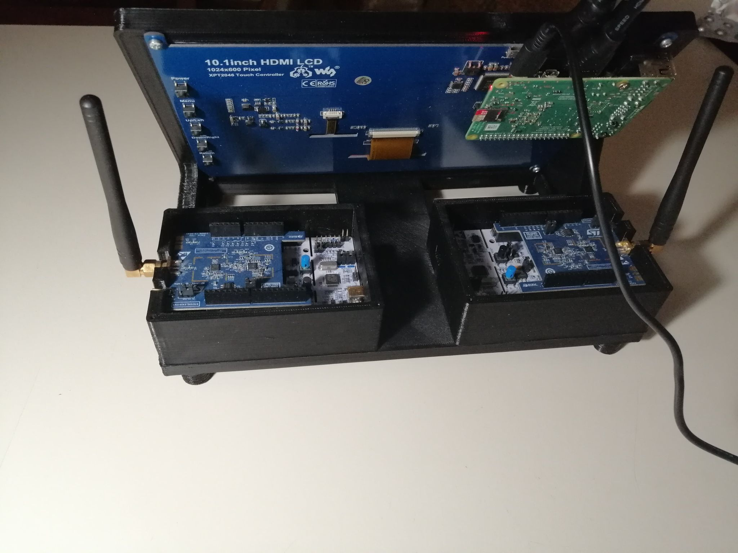Rys. 1: Tył Stacji Bazowej

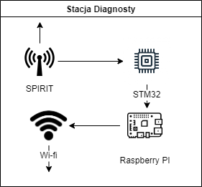Rys. 3: Schemat systemu pomiarowego - Stacja Bazowa

Bieżące możliwości Stacji Bazowej:

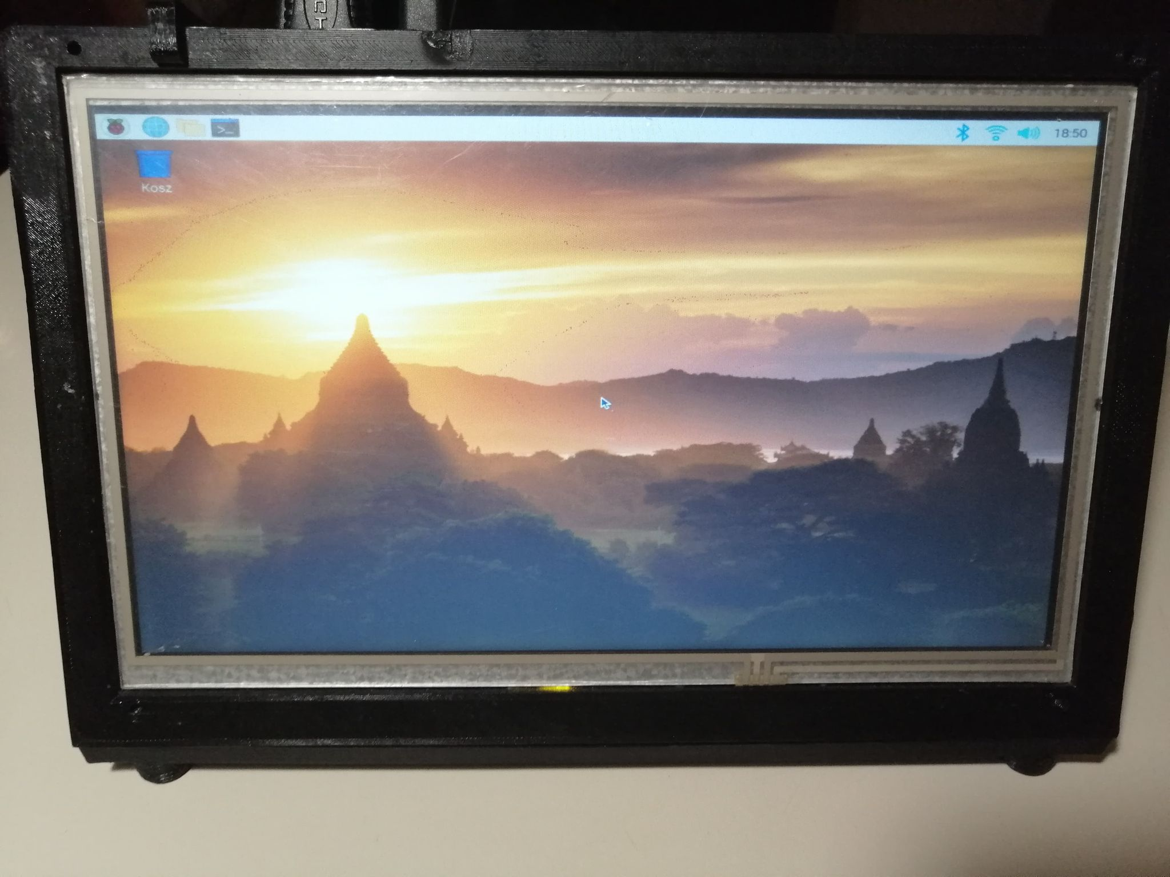Rys. 2: Przód Stacji Bazowej

1. Komunikacja z Komputerem Diagnosty

2. Komunikacja z Modułem Akwizycji Danych

3. Reagowanie na komendy Komputera Diagnosty dotyczących kontroli Modułu Akwizycji Danych

4. Przesyłanie danych z Modułu Akwizycji Danych do Komputera Diagnosty

Funkcjonalności, które zostaną zaimplementowane:

1. Tworzenie lokalnej kopii danych z Modułu Akwizycji Danych

2. Reagowanie na wyjątki pochodzące z Modułu Akwizycji Danych.

# **3. Stos technologiczny**

Podstawowe elementy stosu technologicznego:

- System operacyjny: Raspbian

- Język programowania: Python 3.9 [2]

- gRPC [3]

- ProtoBuf [4]

Wykorzystywane moduły pythona:

- serial [5]

- protos

- grpcio

- grpcio-tools

System operacyjny jest domyślnym, udostępnionym przez twórcę Raspberry.

Domyślnym językiem programowania był Python jednakże w wersji 3.7, więc zastąpiono go 3.9. Doinstalowane zostały wyżej wymienione moduły.

ProtoBuf narzędzie do serializacji danych stworzone przez Googla. W aplikacji jest wykorzystywany w komunikacji z Modułem Akwizycji Danych.

gRPC framework służący do komunikacji z wieloma urządzeniami w danej sieci, bazuje na ProtoBufie.  
Serial – służy do obsługi komunikacji z wykorzystaniem portu UART.

Protos – wykorzystywany do tworzenia plików z rozszerzeniem py, służącymi do komunikacji z wykorzystaniem ProtoBufa, narzędzia do komunikacji między Stacją Bazową, a Modułem Akwizycji Danych.

gRPCIO oraz gRPCIO-tools – narzędzia do tworzenia odpowiednich plików z rozszerzeniem py, z plików proto, w celu uzyskania narzędzi do komunikacji między Komputerem Diagnosty, a Stacją Bazową.

# **4. Mechanizm Komunikacji**

Zarówno w przypadku komunikacji pomiędzy Stacją Bazową a Komputerem Diagnosty czy Modułem Akwizycji Danych wykorzystujemy mechanizm message’y. Polega on na przygotowaniu odpowiednich typów danych oraz deklaracji funkcji ich wykorzystujących w odpowiednim pliku z rozszerzeniem proto. Na ten moment jeden jest powiązany z komunikacją z Modułem Akwizycji danych oraz drugi z Komputerem Diagnosty.

**Działanie komunikacji z Komputerem Diagnosty:**

Łączność jest nawiązywana przy pomocy internetu, z wykorzystaniem protokołu gRPC.

Podstawowym warunkiem działania komunikacji jest uruchomienie kodu serwera na stacji bazowej, domyślnie wprowadza go w stan nasłuchiwania. Rozróżniamy następujące typy funkcji komunikacyjnych: zapytanie – odpowiedź oraz zapytanie – stream danych.

Do pierwszego rodzaju zaliczają się następujące komendy Komputera Diagnosty:   
- przygotowanie Modułu Akwizycji Danych do wysyłania wyników

- zatrzymanie transferu danych z Modułu Akwizycji Danych

W drugim rodzaju występuje komenda na rządzeni wysyłania danych z Modułu Akwizycji Danych

Tutaj nastąpi rozbudowa tej komendy otrzymywanie dodatkowych paczek danych wraz zwiększeniem się odbieranych danych z odpowiednich czujników.

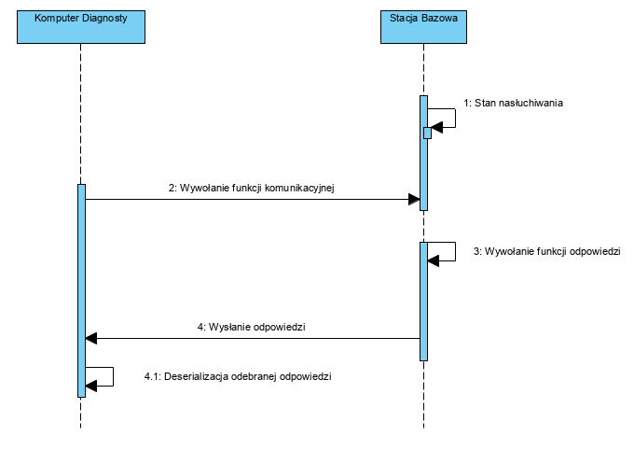

**Rys 1. Prosta komunikacja Komputer Diagnosty – Stacja Bazowa**

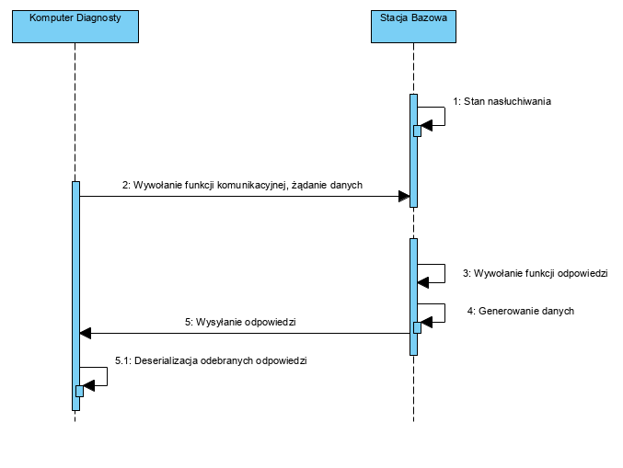**Rys 2. Prosta komunikacja Komputer Diagnosty – Stacja Bazowa**

**Komunikacja Stacji Bazowej z Modułem Akwizycji Danych:**

Łączność nawiązywana jest za pomocą portu UART z wykorzystaniem standardu Protobuf. Pozwala on na konwersje danych do formatu określonego message’a. Każdy z nich ma określoną wielkość oraz nagłówek, za pomocą którego rozpoznajemy poszczególne typy, całość ma postać typu napisu. Dzięki temu proces przygotowania wiadomości do przesłania jest prosty, wystarczy za pomocą odpowiedniej funkcji wygenerować napis, który zostanie przesłany do danego urządzenia. Odczyt także jest nieskomplikowaną operacją, dzięki nagłówkom znamy typ danych, co pozwala na określenie ile bitów danych ma zostać odczytanych przez port serial, a następnie deserializowanych do postaci określonych w wiadomości danych.

Wykorzystywane message:

- sprawdzenie stanu połączenie z urządzeniem

- uruchomienie pomiaru

- zakończenie pomiaru

- dane

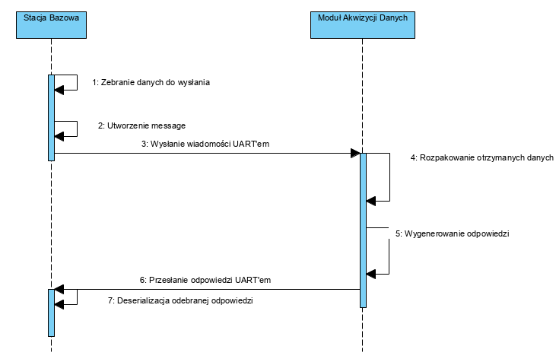

**Rys 3. Wysyłanie prostych komunikatów, Stacja Bazowa – Moduł Akwizycji Danych**

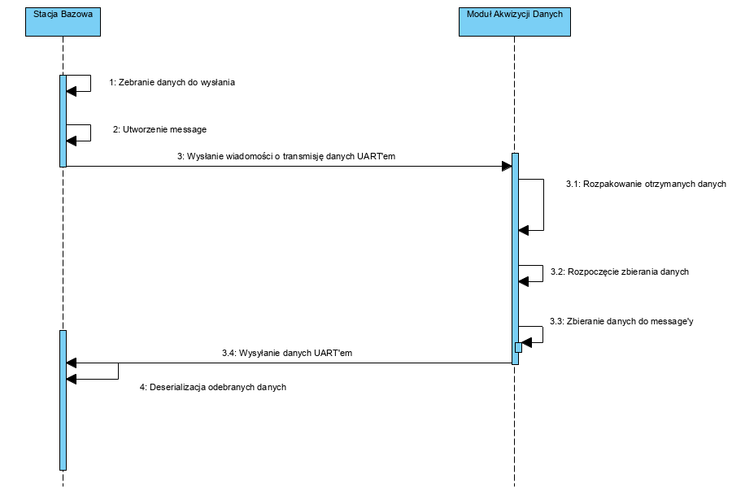**Rys 4. Wysyłanie danych w trybie streamu, Stacja Bazowa – Moduł Akwizycji Danych**

# **5. Podsumowanie**

Oprogramowanie na moment zdania raportu zgodnie z założeniami projektowymi nie oferuje funkcji związanymi z obsługą bazy danych. Reszta kodu spełnia powierzone mu wymagania. Implementacja kodu nie spowodowała znaczących problemów.

Największym kamieniem milowym tworzenia oprogramowania była implementacja komunikacji Stacji Diagnosty z Komputerem Diagnosty co wiązało się z dobraniem odpowiednich frameworków   
i narzędzi , których wykorzystanie nie dodawało problemów. Na rozwiązanie powyższej sytuacji, zostało wykorzystane narzędzie gRPC , które poprzez protokół HTTP znacznie uskutecznia obustronną komunikacje.

Oprogramowanie działa stabilnie w trakcie jego wykorzystywania. Jedyne problemy są spowodowane działaniem Modułu Akwizycji Danych. Oczywiście można poprawić jakość działania kodu poprzez określenie liczby potrzebnych wątków dla gRPC.

Podsumowując:

- należy zaimplementować bazę danych, w momencie określenia co powinna zawierać, jak zapisywać w niej dane

- poprzez testy ustalić optymalną liczbę pracujących wątków w komunikacji pomiędzy Stacją Diagnosty a Komputerem Diagnosty przy wykorzystaniu gRPC

# **6. Wykaz literatury**

[1] Wniosek NCBIR POIR.01.01.01-00-1059/20 „Opracowanie nowego zaawansowanego urządzenia pomiarowo – diagnostycznego do akwizycji sygnałów biologicznych podczas różnych rodzajów treningu wysiłkowego oraz analizy i klasyfikacji stanu ćwiczącego na podstawie zebranych informacji”

Projekt AL TP.

[2] Dokumentacja do wykorzystywanego narzędzia gRPC https://grpc.io/docs/

[3] Dokumentacja do wykorzystywanego języka programowania Python https://docs.python.org/3.9/

[4] Dokumentacja do wykorzystywanego narzędzia ProtoBuf

https://developers.google.com/protocol-buffers/docs/overview

[5] Dokumentacja do wykorzystywanego narzędzia Serial

https://pyserial.readthedocs.io/en/latest/